Comunicato stampa

Liebherr alla Ecomondo 2023

⸺

Alla Ecomondo Liebherr presenta la prima pala gommata elettrica a batteria sviluppata dal Gruppo

Il caricatore elettrico Liebherr LH 26 M Industry E alimentato via cavo con kit Mobility

Sollevatore telescopico Liebherr T 60-9s alimentato a HVO e con sistemi di assistenza intelligenti

Liebherr presenta i suoi prodotti allo stand 402 del padiglione C5

Dal 7 al 10 novembre 2023, Liebherr sarà presente alla Ecomondo di Rimini. Allo stand 402 del padiglione C5, Liebherr esporrà numerose innovazioni e prodotti nel campo della tecnologia per la movimentazione dei materiali. Ecomondo è una delle più grandi e importanti fiere dell'economia circolare e rigenerativa in Europa.

Kirchdorf an der Iller (Germania), 23 ottobre 2023 - Liebherr sviluppa numerose macchine e attrezzature che trovano applicazione in un'ampia gamma di settori del riciclaggio e della gestione dei rifiuti. In occasione della Ecomondo di Rimini, Liebherr presenterà agli operatori del settore alcuni modelli di queste macchine potenti, economiche e al tempo stesso affidabili.

**La prima pala gommata elettrica a batteria L 507 E di Liebherr**

La L 507 E è la prima pala gommata elettrica sviluppata dal Gruppo Liebherr. La macchina combina i comprovati vantaggi di una pala stereo Liebherr con un sistema di azionamento elettrico a batteria sviluppato da Liebherr stessa. La L 507 E fornisce le medesime prestazioni di una pala gommata convenzionale della stessa classe, ma senza emissioni di CO2 in loco. Grazie alle basse emissioni acustiche, la nuova pala gommata è inoltre ideale per l'utilizzo in aree dove i valori di rumorosità e dei gas di scarico sono particolarmente importanti, come ad esempio sulle strade, in città o nei capannoni.

LH 26 M Industry E con kit Mobility a batteria

Alla Ecomondo di quest'anno, Liebherr presenta il caricatore elettrico LH 26 M Industry E alimentato via cavo. Per un funzionamento temporaneo e senza collegamento alla rete elettrica, la macchina può essere dotata di un kit Mobility a batteria disponibile come optional. Il caricatore elettrico Liebherr trova una sua naturale applicazione nel settore del riciclaggio.

La configurazione del modello fieristico include un braccio dritto lungo 6,60 m e uno stelo lungo 4,50 m con cinematismo di ribaltamento. L'equipaggiamento include anche la pinza selezionatrice Liebherr SG 25 con una capacità di 0,75 m³ e valve perforate larghe 1.000 mm. Un altro componente della configurazione della macchina è la cabina di guida con regolazione idraulica in continuo dell'altezza. L'alimentazione del cavo è assicurata da un sistema di avvolgimento che consente di movimentare la macchina in sicurezza entro un raggio di lavoro di 40 metri o oltre su richiesta.

Sollevatore telescopico Liebherr T 60-9s alimentato a HVO e con sistemi di assistenza intelligenti

A fronte della crescente domanda di soluzioni efficienti e sostenibili, Liebherr continua il suo impegno in questo settore e alla Ecomondo presenterà una versione dei suoi sollevatori telescopici sull'esempio del T 60-9s. Il T 60-9s convince per la sua versatilità e il sistema di azionamento di innovativa concezione. Grazie all'utilizzo dell'HVO (olio vegetale idrogenato), assicura al tempo stesso un importante contributo a favore dell'ambiente. L'HVO è un carburante che può essere utilizzato per alimentare motori endotermici a impatto climatico pressoché neutro. L'uso del HVO in sostituzione del gasolio assicura una drastica riduzione delle emissioni di gas serra e di inquinanti atmosferici. I sollevatori telescopici Liebherr possono essere alimentati a HVO senza dover convertire i componenti del motore. I vantaggi di un carburante più rispettoso del clima e dell'ambiente possono essere quindi sfruttati al massimo senza dover scendere a compromessi in termini di efficienza e prestazioni. Con il nuovo livello EVO adesso disponibile, Liebherr ha ulteriormente ampliato le funzionalità dei sollevatori telescopici. Uno speciale high-light sono le nuove funzioni di assistenza: "EcoMotion" e "MultiMotion", che agiscono come potenziatori di efficienza.

Il Gruppo Liebherr

Il gruppo imprenditoriale Liebherr è una realtà tecnologica a conduzione familiare con un piano di produzione ampiamente diversificato. L’impresa è uno dei maggiori costruttori di macchine per l’edilizia al mondo e offre anche prodotti e servizi di alta qualità in molti altri settori. Il Gruppo include oggi oltre 140 società in tutti i continenti. Nel 2022 ha impiegato più di 50.000 addetti e ha prodotto un fatturato consolidato totale di oltre 12,5 miliardi di euro. Liebherr è stata fondata nel 1949 a Kirchdorf an der Iller, nel sud della Germania. Da sempre persegue l’obiettivo di contribuire al progresso tecnologico e di conquistare la fiducia dei clienti offrendo soluzioni di avanzata concezione.

Immagini

Ein Bild, das Gelände, Gebäude, Rad, Reifen enthält.

liebherr-l507e-indoor-application-96dpi.jpg  
La L 507 E di Liebherr è adatta anche per l'utilizzo all'interno di capannoni, in quanto non produce emissioni di CO2 in loco.

Ein Bild, das Transport, Gebäude, Baugeräte, Bagger enthält.

liebherr-lh-26-m-industry-e-1-96dpi.jpg  
Particolarmente adatto per l'utilizzo nel settore del riciclaggio: alla Ecomondo 2023, Liebherr presenterà il caricatore elettrico LH 26 M Industry E alimentato via cavo.

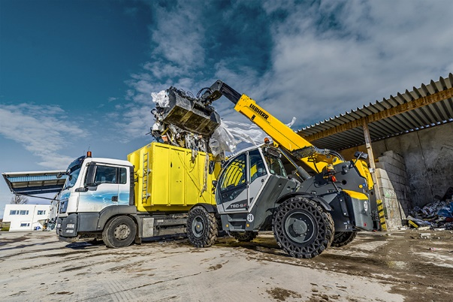

liebherr-T60-9s-recycling-e-96 dpi.jpg  
Alla Ecomondo 2023 Liebherr presenterà il sollevatore telescopico T 60-9s alimentato a HVO rispettoso dell'ambiente e con funzioni di assistenza intelligenti.

**Contatto**

Nadine Willburger  
Marketing  
Telefono: +49 7354 / 80 - 7332  
E-mail: [nadine.willburger@liebherr.com](mailto:nadine.willburger@liebherr.com)

Martin Koller   
Marketing e Public Relations  
Telefono: +43 50809 11475  
E-mail: [martin.koller.lbh@liebherr.com](mailto:martin.koller.lbh@liebherr.com)

Lisa Kahlig

Marketing und Public Relations

Telefono: +43 69050 064496

E-mail: [lisa.kahlig@liebherr.com](mailto:lisa.kahlig@liebherr.com)

Pubblicato da

Liebherr-Hydraulikbagger GmbH  
Kirchdorf an der Iller / Germania  
www.liebherr.com